1.3 skyrius. Kaip pasirinkti ir įdiegti skaitmenines priemones, kurie kauptų duomenis apie besimokančiųjų pažangą?
Ankstesniuose poskyriuose buvo aptarta, kaip sukurti studijų dalykus taip, kad būtų galima stebėti besimokančiųjų įsitraukimą (1.1), ir kaip kurti mokymosi veiklas, kurios generuotų įrodymus (1.2). Šiame poskyryje daugiausia dėmesio skirsime įrankių, kurie gali būti naudojami mokymui ir mokymuisi remti ir duomenims kaupti, aptarimui. Moodle įrankiai yra pavyzdžiai įrankių, kurie gali būti integruoti į mokymosi valdymo sistemą (MVS) (1.3.1). Tada parodysime galimus išorinius įrankius, kurie gali būti naudojami siekiant padidinti aktyvaus mokymosi galimybes (1.3.2).
Suplanavus, kokie mokymosi ištekliai ir veikla bus įtraukti į kursą, svarbu nuspręsti, kokios skaitmeninės priemonės ir skaitmeniniai įrankiai bei ataskaitos gali generuoti duomenis, padedančius dėstytojams ir studentams stebėti mokymosi pažangą. Kitaip tariant, turėtumėte nuspręsti, kokius mokymosi išteklius ir (arba) veiklas reikia organizuoti, kad gautumėte duomenis apie mokymosi pažangą.
1.3.1. Įrankių, padedančių mokytis ir kaupti duomenis, parinkimas
Suplanavus, ką studentai turi išmokti ir kokie įrodymai parodys, kad jie pasiekė numatytus mokymosi rezultatus, svarbu nuspręsti, kokie skaitmeniniai įrankiai bus naudojami užduočiai ar veiklai atlikti. Moodle siūlo daug įvairių priemonių, skirtų veiklai planuoti, tačiau galite pasirinkti ir išorės įrankius ir juos naudoti kurse (žr. 1.3.2 poskyrį).
Moodle siūlo daugybę veiklos įgyvendinimo priemonių, kai kurios iš jų čia trumpai pristatomos.
Moodle užduotis
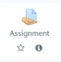 Moodle veikla "Užduotis", leidžia lengvai įkelti ir pateikti prašomus dokumentus. Galite stebėti, kurie studentai ir kada pateikė užduotis, kiek jų buvo pateikta pakartotinai ir ar studentai pateikė papildomų pastabų apie užduotį. Kurdami užduoties veiklą, turėtumėte įtraukti visą svarbiausią informaciją apie užduoties pateikimą, įskaitant užduoties tikslą, terminus, pateikimo reikalavimus, vertinimo kriterijus ir kt. Ši informacija gali būti naudinga besimokantiesiems kaip priminimas apie užduoties reikalavimus ir informavimas apie tai, ką, kada ir kodėl tikimasi pristatyti.
Vykdant šią veiklą gaunami duomenys, kurie gali padėti dėstytojams priimti pagrįstus sprendimus dėl mokymo ir mokymosi planavimo (daugiau skaitykite 2.2 skyriuje). Panašiai, konfigūruojant prieinamumo, rezultatų ir veiklos užbaigimo nustatymus (žr. 1.1 skyrių), ši veikla gali informuoti studentus apie artėjančius atsiskaitymus ir mokymosi procesą.
Sužinokite, kaip sukurti užduotį "Moodle" aplinkoje - Moodle užduotis (video, anglų k.)
Testas
Testo veikla gali generuoti duomenis, kurie padės jums sužinoti, kaip studentai elgėsi testo ar egzamino metu, kokie klausimai buvo sudėtingiausi, kiek laiko studentai užtruko atsakinėdami į klausimus ir pan. Siekdami skatinti besimokančiųjų savivaldų mokymąsi, turėtumėte pateikti aiškų ir nedviprasmišką grįžtamąjį ryšį apie neteisingus atsakymus, pateikdami nuorodas į su klausimu susijusią dalyko medžiagą, kurią besimokantieji gali peržiūrėti.
Kadangi galima sukurti klausimų banką, iš kurio būtų galima atrinkti klausimus egzaminui ar kitam testui, galite pakviesti studentus prisidėti prie klausimų, kurie būtų įtraukti į klausimų banką, kūrimo. Taip studentai galėtų pasvarstyti apie savo mokymąsi ir permąstytų svarbiausias žinias, kurios turėtų būti įtrauktos į patį klausimų banką ar testą.
Sužinokite, kaip sukurti testą "Moodle" aplinkoje- - Moodle testas (video, anglų k.)
H5P Interaktyvus turinys
H5P interaktyvaus turinio veikla leidžia į testą įtraukti daugiau interaktyvumo, nepriklausomai nuo to, ar tai savęs vertinimas, ar baigiamasis dalyko testas. Norėdami tai padaryti, įjungę dalyko redagavimo funkciją, turėtumėte pridėti veiklą arba išteklių -> H5P Interaktyvus turinys -> ir pasirinkti norimą turinio tipą. H5P siūlo kelis turinio tipus, kuriuos galima naudoti kuriant dalyko turinį (1 pav.).
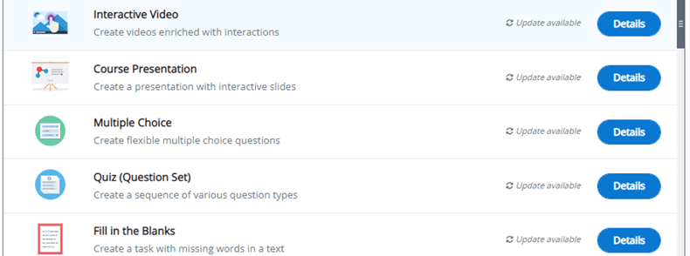
1 pav. H5P interaktyvaus turinio tipų "Moodle" sistemoje sąrašas
Galite peržiūrėti šį dalyko pristatymo naudojant H5P pavyzdį, kuriame parodyta, kaip po kai kurių savęs vertinimo klausimų pateikiama skaidrė su to klausimo paaiškinimais (2 pav.). Tokiu būdu besimokantieji gali pasitikrinti savo supratimą ir perskaityti trumpą paaiškinimą apie tą patį klausimą.
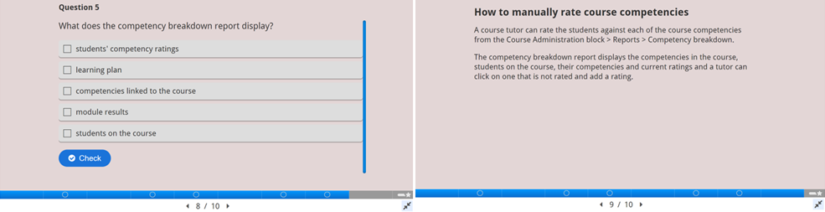
2 pav. H5P veiklos pavyzdys, paimtas iš https://h5p.org/h5p/embed/503704
Be to, naudodami H5P įrankį galite sukurti interaktyvų vaizdo įrašą, į kurį bet kurioje vaizdo įrašo vietoje galima įtraukti savęs vertinimo ar savikontrolės klausimus. Tam, kad šią veiklą sukurtumėte, pirmiausia, turite nuspręsti, ar naudosite jau turimus paskaitų įrašus ir skatinsite studentus juos dar kartą peržiūrėti, ar naudosite kitus vaizdo įrašus. Tuomet, pasirinkę vaizdo įrašus, nuspręskite, kuriuose momentuose turėtų būti įtraukiamas klausimas. Interaktyvaus vaizdo įrašo peržiūrėjimas gali skatinti didesnį studentų susidomėjimą ir įsitraukimą, bei įsivertinti savo mokymosi pažangą.
Studentų tarpusavio vertinimas
 Studentų tarpusavio vertinimo veikla yra taip pat naudinga priemonė, padedanti mokytis ir įsitraukti į mokymosi procesą. Kai besimokantieji dalyvauja tarpusavio vertinimo procese, jie turi kritiškai analizuoti savo bendraamžių užduotis ir kartu apmąstyti savo pateiktus darbus. Dėstytojai turi iš anksto parengti tarpusavio vertinimo proceso kriterijus (rubrikus), kuriuose būtų paaiškinti visi reikalavimai ir terminai. tikimasi, jog iš anksto žinodami, kad kolegų užduotis galės vertinti tik po to, kai patys pateiks savo užduotis, studentai geriau atsižvelgs į terminus ir iš anksto suplanuos užduočių pateikimą ir vertinimo pristatymą (3 pav.).
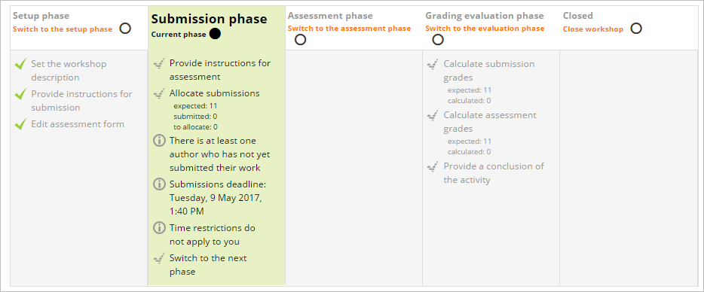
3 pav. Tarpusavio vertinimo kriterijų ir informacijos pateikimo pavyzdys (iš https://docs.moodle.org/310/en/Workshop_activity)
Sužinokite kaip sukurti Studentų tarpusavio vertinimo veiklą Moodle aplinkoje - Moodle Studentų tarpusavio vertinimas (video, anglų k.)
Žodynas
 Norėdami paskatinti besimokančiųjų įsitraukimą, galite pakviesti studentus kartu kurti dalyko žodynėlį. Atliekant šią veiklą renkami duomenys apie tai, kiek kartų kiekvienas studentas lankėsi šioje veikloje. Remiantis mokymo ir mokymosi dizaino požiūriu, į žodynėlį įtrauktos sąvokos turi būti interaktyvios ir susietos aktyviomis nuorodomis visame kurse; tai reiškia, kad kiekvieną kartą, kai sąvoka paminima dalyke, ji turi tiesioginę nuorodą į paaiškinimą žodynėlyje. Tokia galimybė padeda ugdyti besimokančiųjų savivaldaus mokymosi įgūdžius, nes jie turi pasitikrinti, ar žino konkrečios sąvokos reikšmę.
Scheduler
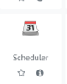Svarbi "Moodle" veikla, kuri gali padėti studentams planuoti ir stebėti savo mokymąsi, yra Susitikimų tvarkaraštis, kurį taip pat galima pridėti kaip bet kurią kitą veiklą kuriant studijų dalyką. Nustatykite laiko intervalus, o studentai galės pasirinkti vieną iš jų ir užsiregistruoti konsultacijai pas pasirinktą dalyko dėstytoją (jeigu dėsto daugiau nei vienas dėstytojas). Taip pat galėsite stebėti, kurie studentai dalyvavo konsultacijose (mėlyni langeliai šalia profilio nuotraukos) ir kurie nedalyvavo (pilki langeliai) (4 pav.).
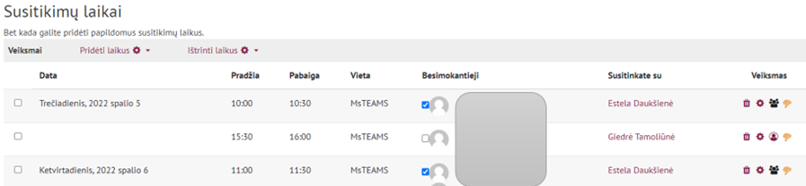
4 pav.. Sukurtos Susitikimų tvarkaraščio veiklos pavyzdys (Volungevičienė, Daukšienė ir Tamoliūnė, magistrantūros studijų dalykas “E.mokymosi technologijos”, 2022, Vytauto Didžiojo universitetas)
Susitikimų tvarkaraščio veikla naudinga dėl dviejų priežasčių:
- Pirma, ji padeda planuoti sinchroninius arba kontaktinius susitikimus ir konsultacijas tarp dėstytojo ir studento ar studentų grupės, susijusias su užduočių klausimais, baigiamojo darbo rengimu ar kitais pagalbos klausimais.
- Antra, jį galima naudoti prašant studentų pasirinkti užduoties pristatymo datą ir laiko tarpą ar panašiai.
Ši veikla suteikia studentams galimybę patiems planuoti savo mokymąsi, pasirenkant jų mokymosi poreikius geriausiai atitinkančią datą ir laiko tarpą. Be to, ji leidžia siųsti priminimus tiems studentams, kurie dar nepaskyrė susitikimo, arba galite patys suplanuoti susitikimą konkrečiam studentui.

Kitos veiklos ir priemonės, pavyzdžiui, diskusijų forumas, grupės pasirinkimas, pasirinkimas, ženkliukai ir grįžtamasis ryšys, kuriais taip pat renkami duomenys apie besimokančiųjų pažangą, pristatomi 3.1 poskyryje, kuriame daugiausia dėmesio skiriama įrankiams, skatinantiems besimokančiųjų įsitraukimą.
1.3.2. Išorinių įrankių pasirinkimas mokymuisi organizuoti ir duomenims kaupti
Yra daugybė išorinių įrankių, kurie gali skatinti besimokančiųjų savivaldų mokymąsi. Tačiau šie įrankiai ne visada leidžia stebėti besimokančiųjų įsitraukimą. Pavyzdžiui, galite paskaitą pradėti greita viktorina, prašydami studentų pasidalinti savo lūkesčiais, patirtimi ir žiniomis apie dalyko temą. Tam galite naudoti "Moodle" testą, grįžtamojo ryšio ar pasirinkimo veiklą (pagal klausimą) arba išorines ir interaktyvesnes priemones, pavyzdžiui, "Mentimeter", "MsTeams Forms", "Kahoot", "Padlet", "GoogleDocs".
Jei jūsų tikslas - surinkti greitą atsakymą užsiėmimo metu arba sukurti apibendrinamojo vertinimo veiklą, galite pasinaudoti Mentimeter programa, kurią lengva nustatyti ir naudoti (5 pav.).
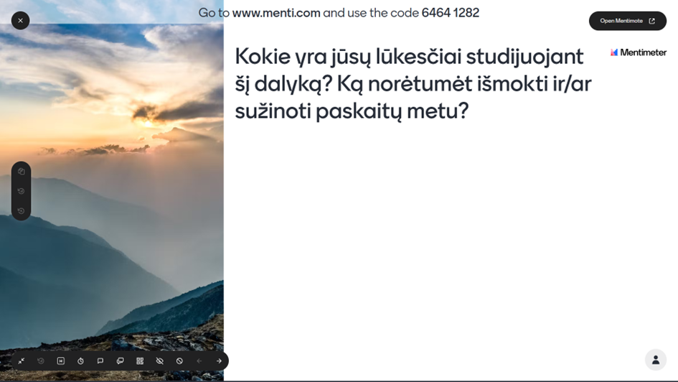
5 pav. Klausimo apie besimokančiųjų lūkesčius pavyzdys, naudojant "Mentimeter" įrankį (Trepulė ir Tamoliūnė, magistrantūros studijų dalykas “Suaugusiųjų švietimo koncepcijos”, 2022, Vytauto Didžiojo universitetas)
Studentų atsakymai gali būti atvaizduojami žodžių debesyje, grafike ar kita pasirinkta vizualizacija, informuojant informuoti dėstytojus apie mokymo ir mokymosi lūkesčius ir paskatinant studentus apmąstyti savo mokymosi poreikius ir tikslus. Rezultatų vizualizaciją galima įterpti į nuotolinio mokymosi aplinką (pvz. Moodle) ir ją peržiūrėti viso semestro metu, aptariant ir stebint, kas pasiekta ir ko dar trūksta.
Padlet įrankis taip pat gali būti naudojamas organizuojant mokymosi veiklas, kai reikia, kad studentai bendradarbiautų, dalintųsi savo idėjomis, pasiūlymais, lūkesčiais, keltų klausimus ar prisistatytų, priklausomai nuo iš anksto parengtos veiklos tikslo (6 pav.).

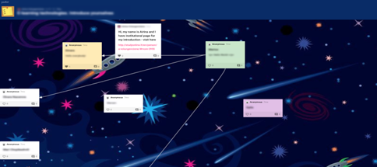
6 pav.. Studentų susipažinimo veikla, naudojant Padlet įrankį (Volungeviciene et al., 2021, p. 151)
Kitos priemonės, pavyzdžiui, "GoogleDocs", "Jamboard" ir kt., gali būti naudojamos mokymosi veiklose ir duomenims apie besimokančiųjų įsitraukimą ir jų mokymosi procesą rinkti. Tačiau, kaip buvo minėta, dėstytojas turi nuspręsti, kokios priemonės ir įrankiai netrukdys, o atvirkščiai, pagerins ir palengvins mokymo ir mokymosi procesą, įtrauks besimokančiuosius ir kartu skatins jų mokymosi savireguliaciją.
Suderinus anksčiau pateiktų visų veiklų, įrankių ir priemonių generuojamą informaciją, galima surinkti daugybę duomenų, atspindinčių platesnį bendro mokymosi proceso ir atskiro studento mokymosi elgsenos vaizdą.

Atkreipkite dėmesį į tai, kad skaitmeninės technologijos nuolat kinta. Šios priemonės ar įrankiai gali išnykti, gali tapti mokami ar nemokami, gali būti atviro kodo ir t. t. Be to, jos pasižymi skirtingomis savybėmis, susijusiomis su surinktų duomenų anonimiškumu. Jeigu turite patirties naudojant Moodle įrankius ir kitus išorės įrankius, palyginkite jų funkcionalumą ir tinkamumą. Taip pat, "Padlet" turi nemokamų paskyrų apribojimą, kurių skaičius taip pat gali kisti. Kai kuriose šalyse institucijoms neleidžiama naudoti "Google" įrankių (pvz., Jungtinė Karalystė) dėl duomenų apsaugos klausimų. Vietoj to jos linkusios naudoti "Microsoft" įrankius. Todėl kiekvienas dėstytojas turi apgalvoti technologinę aplinką pagal savo poreikius ir teikiamas galimybes.

N.B. Šioje mokymų dalyje pateikiami ekranų vaizdų ir veiklų pavyzdžiai iš šių magistrantūros studijų dalykų “E.mokymosi technologijos”, dėst. A. Volungevičienė, E. Daukšienė, G. Tamoliūnė;
“Suaugusiųjų švietimo koncepcijos”, dėst. E. Trepulė ir G. Tamoliūnė. Dėstytojų sutikimas naudoti studijų dalykų pavyzdžius yra gautas.
Gerosios patirties pavyzdys
Pavadinimas: Keleto skirtingų vertinimo strategijų kūrimas siekiant rinkti ir palyginti duomenis nuotoliniame studijų dalyke.
Universitetas: Vytauto Didžiojo universitetas (VDU), Trepulė ir Tamoliūnė, 2022, magistrantūros studijų dalykas “Concepts of adult education” (anglų k.), Lietuva
Sąrangos dalis: Skirtingų besimokančiųjų pažangos įrodymų šaltinių svarstymas, derinimas ir vertinimas.
Kokias DigiCompEdu modelio kompetencijas ir mokymosi rezultatus mes nagrinėjame?

Kompetencijos | Mokymosi rezultatai
Savivaldus mokymasis  Vertinimo strategijos  Įrodymų analizė  Aktyvus besimokančiųjų įtraukimas | - Naudoti skaitmenines technologijas, kad besimokantieji galėtų rinkti įrodymus ir fiksuoti pažangą, pvz., garso ar vaizdo įrašus, nuotraukas.  - Naudoti skaitmenines technologijas (pvz., e. portfelį, studentų tinklaraščius), kad studentai galėtų fiksuoti ir pristatyti savo darbą.  - Naudoti skaitmenines vertinimo priemones mokymosi procesui stebėti ir informacijai apie besimokančiųjų pažangą gauti.  - Analizuoti ir interpretuoti turimus įrodymus apie besimokančiųjų veiklą ir pažangą, įskaitant duomenis, gautus naudojant skaitmenines technologijas.  - Aktyviam besimokančiųjų naudojimuisi skaitmeninėmis technologijomis suteikti pagrindinį vaidmenį mokymo procese.

Svarbiausi aspektai: Šiame pavyzdyje pristatomas mišriuoju būdu teikiamas suaugusiųjų švietimo studijų dalykas. Kadangi šis dalykas yra pasirenkamas ir studentai patys gali pasirinkti jį studijuoti, dėstytojui yra svarbu žinoti, kokie yra jų lūkesčiai ir poreikiai. Tai padeda peržiūrėti mokymosi turinį, atnaujinti temas, praktines užduotis ir grupinius darbus. Kadangi dauguma studentų yra dirbantys suaugę, pedagogai, arba žmogiškųjų išteklių specialistai, didesnė dalis užsiėmimų vyksta nuotoliu. Todėl per visą semestrą galima įtraukti ir suplanuoti keletą skirtingų veiklų ir, pasitelkiant mokymosi duomenų analizę, stebėti studentų mokymosi pažangą.
Dalis studijų dalykų skirta atvirajam švietimui ir jo galimybėms skatinti mokymąsi visą gyvenimą..
Žinių lygio nustatymas paskaitos pradžioje
Prieš pristatydami "atvirojo švietimo" sąvoką, dėstytojai nori sužinoti, kiek pažengę yra besimokantieji ir ar jie laiko save pradedančiaisiais, pažengusiais, kompetentingais ar ekspertais atvirojo švietimo srityje (1 pav.). Šiam tikslui pasiekti naudojamas MsTeams Forms įrankis, leidžiantis greitai atlikti balsavimą realiuoju laiku vaizdo konferencijų kambaryje. Ši priemonė leidžia dėstytojams įvertinti ir nustatyti pradinį besimokančiųjų žinių lygį.
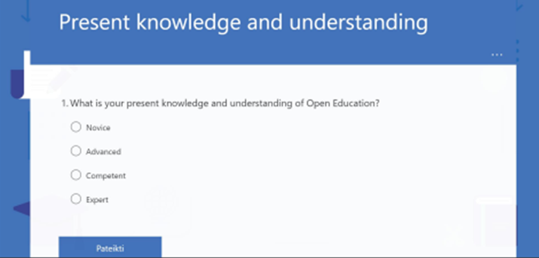
1 pav. Trumpa apklausa pirminiam studentų žinojimo lygiui nustatyti
Pagrindinių temos sąvokų supratimo vertinimas
Siekiant įvertinti, kaip besimokantieji supranta pagrindines sąvokas, naudojama kita interaktyvi priemonė (mentimeter.com), kuria renkama pagrindinė informacija apie tai, ką jiems reiškia atvirasis švietimas (2 pav.). Ši veikla leidžia dėstytojams pamatyti, ar besimokantieji turi panašų supratimą, kokie yra populiariausi atsakymai, ar yra netipinių ar netikslių atsakymų, į kuriuos reikėtų atsižvelgti per paskaitą ar diskusijų metu. Rezultatai gali būti naudojami kaip mokymo ir mokymosi gairės ir padėti planuoti būsimus užsiėmimus.
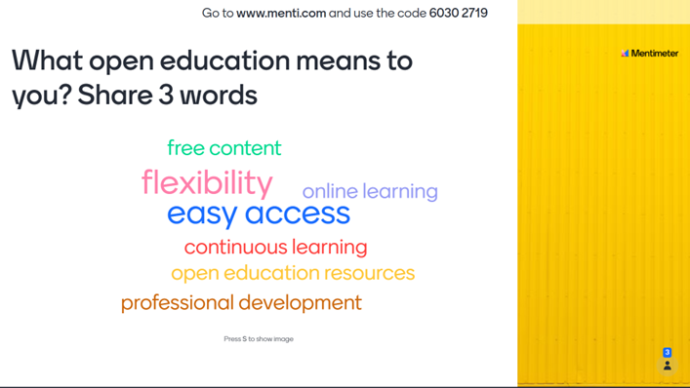
2 pav. Interaktyvios užduoties, skirtos įvertinti, kaip studentai supranta temos raktinius žodžius paskaitos pradžioje, pavyzdys.
Tokiu būdu tolesnė užsiėmimų veikla planuojama atsižvelgiant į aspektus, kuriuos besimokantieji paminėjo dalydamiesi įžvalgomis apie tai, kas yra atvirasis švietimas.
Išėjimo bilietas 3-2-1
Užsiėmimo pabaigoje besimokančiųjų buvo paprašyta užpildyti išėjimo bilietą "3-2-1" (naudojant "Google" apklausos formą), kuriame jie turėjo įvardyti 3 dalykus, kuriuos sužinojo šiandienos užsiėmime, 2 dalykus, apie kuriuos norėtų sužinoti daugiau, ir 1 klausimą, į kurį, jų manymu, liko neatsakyta (3 pav.). Šią veiklą dėstytojos suplanavo iš anksto, kad būtų lengviau stebėti ir vertinti, ar studentai įsisavino pagrindinę informaciją ir ar yra dalykų, kuriuos reikėtų išsiaiškinti ar išsamiau išnagrinėti kitų paskaitų metu. Tuo pačiu, tai padeda pamatyti, ar jų atsakymuose daugiausia dėmesio skiriama kitiems ar tiems patiems atvirojo švietimo aspektams, kurie buvo paminėti užsiėmimo pradžioje.
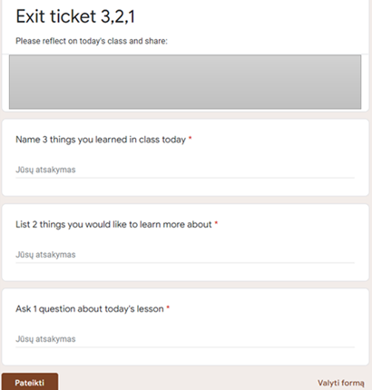
3 pav. Išėjimo bilieto "3-2-1" vertinimo veikla paskaitos pabaigoje
Grįžtamojo ryšio rinkimas paskaitos pabaigoje
Kita veikla yra naudojama kitų užsiėmimų pabaigoje, siekiant stebėti besimokančiųjų mokymosi progresą. Čia studentų prašoma pateikti atsiliepimus apie tos dienos užsiėmimą (4 pav.). Ši veikla taip pat naudojama ugdomojo vertinimo tikslais ir padeda įvertinti, kaip besimokantieji supranta konkrečias temas, leidžia jiems apmąstyti, kaip jie gali pritaikyti naujas žinias savo kasdienėje ar profesinėje praktikoje. Be to, ji padeda dėstytojams pamatyti, kokius mokymosi išteklius ar užduotis besimokantieji laikė naudingiausiais. Šiai veiklai naudojama "Moodle" grįžtamojo ryšio priemonė.
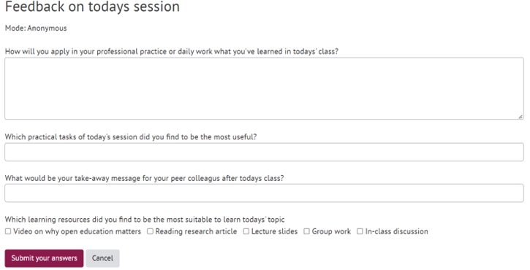
4 pav. Grįžtamasis ryšys apie šiandienos užsiėmimą, naudojamas užsiėmimo pabaigoje
Minėti pavyzdžiai rodo, kaip galima integruoti ir pritaikyti įvairias priemones, kad būtų galima rinkti įrodymais pagrįstus duomenis apie besimokančiųjų tam tikros temos supratimą ir žinias. Visos užduotys įkeltos į Moodle ir sukurtos taip, kad besimokantieji galėtų pažymėti užduoties atlikimą, kai užduotis yra baigta.
Studentų mokymosi progreso stebėsena
Norėdamas susidaryti platesnį besimokančiųjų pažangos vaizdą, dėstytojas naudojasi Moodle pažangos juosta. Besimokantieji gali pažymėti, kokią veiklą atliko, ir taip stebėti savo mokymosi pažangą. Šio įrankio dėka dėstytojos gali matyti, ar besimokantieji nuosekliai mokosi, ar jiems įdomu stebėti savo mokymąsi, kokius išteklius jie peržiūrėjo ir kokias užduotis atliko (5 pav.).
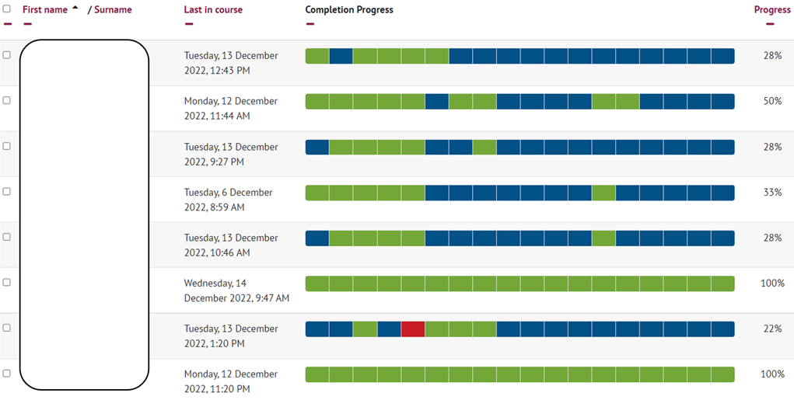
5 pav. Studentų pažangos stebėsena (pažangos juosta)

Aktualumas dėstytojams: Yra daugybė priemonių ir įvairios veiklos, kurias galima naudoti renkant įrodymus apie besimokančiųjų pažangą. Norint derinti ir rinkti įvairius mokinių pažangos įrodymų šaltinius, svarbu iš anksto suplanuoti nuoseklią veiklą, skatinančią studentų metakogniciją. Kaip nurodoma šiuo konkrečiu atveju, įrodymams apie mokymosi pažangą rinkti buvo naudojamos įvairios priemonės ir veiklos: nurodomas tam tikros temos žinių lygis -> fiksuojamas pagrindinės sąvokos supratimas -> įvardijami svarbiausi dalykai, kurie buvo išmokti ir ką dar reikia išmokti -> galvojama, kaip šias žinias galima pritaikyti praktiškai. Galiausiai atliekama bendra pažangos juostos analizė, leidžianti stebėti mokymąsi iš platesnės perspektyvos. Turėdami šią informaciją, dėstytojai gali dalintis įžvalgomis ir aptarti su besimokančiaisiais bendrą pažangą, išsakyti susirūpinimą dėl jų įsitraukimo ar dalyvavimo, motyvuoti juos stebėti savo mokymąsi ir aptarti tolesnio mokymosi poreikius, kad mokymasis atitiktų besimokančiųjų lūkesčius ir poreikius.

